Модель эпидемии (SIR)
Математическое моделирование
Астраханцева А. А.
Содержание

1 Введение

1.1 Цель доклада
Изучить основные принципы SIR-модели и её применение для анализа динамики эпидемий, а также оценить влияние ключевых параметров ($R_{0}$, скорость заражения, скорость выздоровления и вакцинация) на распространение инфекционных заболеваний.

1.2 Актуальность темы
В современном мире, характеризующемся высокой степенью глобализации и мобильности населения, инфекционные заболевания представляют собой серьезную угрозу для здоровья общества и стабильности экономики [4]. Эпидемии и пандемии, такие как вспышки гриппа, кори, COVID-19 и других заболеваний, могут быстро распространяться, оказывая существенное влияние на системы здравоохранения, социальную инфраструктуру и экономическую активность. В связи с этим эпидемиологическое моделирование становится неотъемлемым инструментом для прогнозирования, анализа и управления распространением инфекционных заболеваний [2]. Точные прогнозы позволяют принимать своевременные меры для предотвращения распространения и снижения негативного влияния на социум.

1.3 Объект и предмет исследования
Объект исследования: SIR-модель как система дифференциальных уравнений, описывающая динамику распространения инфекционных заболеваний.
Предмет исследования: Влияние ключевых параметров, таких как базовый индекс репродукции ($R_{0}$) и скорость распространения болезни, на динамику эпидемии. Анализ эффективности мер контроля и планирования ресурсов здравоохранения на основе модели.

1.4 Исторический контекст и основные положения
SIR-модель, разработанная Уильямом Огилви Кермаком и Андерсоном Греем Маккендриком в 1927 году [3], представляет собой одну из самых фундаментальных и широко используемых математических моделей в эпидемиологии. Эта модель была предложена в их статье “A Contribution to the Mathematical Theory of Epidemics” и с тех пор стала основой для понимания и анализа динамики инфекционных заболеваний. Модель сыграла ключевую роль в развитии современных подходов к эпидемиологическому моделированию.

1.5 Представление SIR-модели
SIR-модель описывает популяцию как совокупность трех групп, которые изменяются во времени под воздействием инфекции:
- Susceptible (S) — Восприимчивые: Это группа здоровых особей, которые находятся в группе риска и могут подхватить инфекцию. Они еще не заражены, но подвержены воздействию заболевания.
- Infected (I) — Инфицированные: Это группа зараженных особей, которые являются переносчиками болезни и могут передавать ее восприимчивым особям.
- Recovered (R) — Выздоровевшие: Это группа особей, которые выздоровели после заражения и приобрели иммунитет к болезни. В эту группу также могут быть включены особи, которые умерли от заболевания.

1.6 Основные допущения модели
SIR-модель основана на ряде допущений, которые упрощают реальную картину распространения инфекции, но позволяют получить общее представление о динамике эпидемии:
- Однородность популяции: Предполагается, что все особи в популяции одинаково восприимчивы к инфекции и имеют одинаковую вероятность контакта с инфицированными. Это означает, что не учитываются возрастные группы, различия в иммунитете или социальные факторы. На практике это допущение означает, что модель дает усредненную картину, которая может не соответствовать отдельным группам населения.
- Замкнутость системы: Модель предполагает, что популяция является замкнутой, то есть отсутствуют внешние факторы, такие как рождение, смерть (кроме смерти от рассматриваемого заболевания), миграция или введение новых особей в популяцию. В реальности же миграция и другие демографические процессы могут существенно повлиять на динамику эпидемии.
- Постоянные параметры: Модель предполагает, что параметры, такие как скорость заражения и скорость выздоровления, остаются постоянными во времени. В реальности эти параметры могут изменяться в зависимости от сезонности, мер контроля и других факторов.
Эти допущения позволяют упростить математическую модель и получить общее представление о динамике эпидемии, однако важно учитывать их ограничения при интерпретации результатов и применении модели к реальным ситуациям. Понимание этих ограничений способствует разработке более сложных и реалистичных моделей.

1.7 Задачи доклада:
- Описание математической формулировки модели.
- Анализ влияния ключевых параметров на динамику эпидемии.
- Демонстрация примеров симуляции модели с различными параметрами.

2 Математическое описание модели
SIR-модель описывает динамику распространения инфекционного заболевания в популяции с помощью системы дифференциальных уравнений, которые отражают изменение численности восприимчивых (S), инфицированных (I) и выздоровевших (R) особей во времени. Система дифференциальных уравнений имеет следующий вид:
$$\left\{\begin{matrix}\dot{S}=\frac{dS}{dt}=−βSI, \\ \dot{I}=\frac{dI}{dt}=βSI−γI, \\ \dot{R}=\frac{dR}{dt}=γI,\end{matrix}\right.$$
где:
- $\frac{dS}{dt}$ — скорость изменения численности восприимчивых особей.
- $\frac{dI}{dt}$ — скорость изменения численности инфицированных особей.
- $\frac{dR}{dt}$ — скорость изменения численности выздоровевших особей.

2.1 Определение параметров
- Скорость заражения ($β$):
  - Параметр $β$ (бета) представляет собой скорость передачи инфекции от инфицированных особей к восприимчивым. Он определяет вероятность того, что при контакте между восприимчивой и инфицированной особью произойдет заражение.
  - Единицы измерения: (особей * время)^-1
  - Биологический смысл: отражает контагиозность заболевания и частоту контактов между особями [1]. На скорость заражения могут влиять такие факторы, как плотность населения, социальные нормы и эффективность мер контроля.
- Скорость выздоровления ($γ$):
  - Параметр $γ$ (гамма) представляет собой скорость выздоровления инфицированных особей. Он определяет, как быстро инфицированные особи выздоравливают и переходят в группу выздоровевших (R).
  - Единицы измерения: время^-1
  - Биологический смысл: отражает вирулентность [6] заболевания и эффективность лечения. Улучшение медицинского обслуживания и разработка новых лекарственных препаратов могут увеличить скорость выздоровления.
- Базовый индекс репродукции ($R_{0}$):
  - Базовый индекс репродукции ($R_{0}$) определяется как среднее количество новых случаев заболевания, которое может вызвать один инфицированный человек в полностью восприимчивой популяции.
  - Формула для расчета:
$$R_{0}=\frac{β}{γ}$$
  - Значение $R_{0}$ является ключевым параметром для определения того, будет ли эпидемия развиваться. Если $R_{0}$ > 1, эпидемия может распространиться в популяции; если $R_{0}$ < 1, инфекция со временем исчезнет.

2.2 Анализ устойчивости
Анализ устойчивости SIR-модели позволяет понять, как система реагирует на небольшие изменения в начальных условиях. Это позволяет определить, какие параметры наиболее важны для контроля эпидемии.
- Точка устойчивости без заболевания: $\left(S,I,R\right)=\left(N,0,0\right)$, где N - размер популяции.
- Устойчивость в эндемичном состоянии (если $R_{0}$ > 1): требует более сложного анализа для определения устойчивости в зависимости от параметров.

3 Применение SIR-модели

3.1 Прогнозирование динамики эпидемий
SIR-модель широко используется для прогнозирования динамики эпидемий, что включает в себя анализ зависимости между параметрами модели и кривыми заболеваемости. Это позволяет исследователям понимать, как изменения в таких параметрах, как скорость заражения ($β$) и скорость выздоровления ($γ$), влияют на развитие эпидемии.
- Анализ зависимости между параметрами и кривыми заболеваемости включает в себя исследование того, как изменения в $R_{0},β,γ$ влияют на пик заболеваемости, время достижения пика и итоговую долю переболевших. А также, анализ того, как эти параметры влияют на форму кривых заболеваемости и на общую динамику эпидемии.
- Примеры использования SIR-модели:
  - Грипп: SIR-модель используется для прогнозирования сезонных вспышек гриппа и оценки эффективности вакцинации в снижении заболеваемости.
  - Корь: Модель применяется для анализа динамики кори и определения порогов вакцинации, необходимых для предотвращения эпидемий.
  - COVID-19: В период пандемии COVID-19, SIR-модель была использована для оценки различных сценариев распространения вируса и разработки стратегий контроля.
  - Другие инфекционные заболевания: SIR-модель также используется для прогнозирования и анализа динамики других инфекционных заболеваний, таких как ВИЧ, туберкулез и малярия.

3.2 Оценка эффективности мер контроля
Важным применением SIR-модели является оценка эффективности различных мер контроля, таких как вакцинация, карантин, социальное дистанцирование и использование масок.
- Влияние вакцинации на снижение $R_{0}$ и предотвращение эпидемий:
  - Вакцинация снижает долю восприимчивых особей (S) в популяции, что приводит к снижению базового индекса репродукции ($R_{0}$).
  - Эффективность вакцинации может быть оценена путем сравнения динамики эпидемии при различных уровнях охвата вакцинацией.
  - Порог коллективного иммунитета может быть определен на основе SIR-модели, что позволяет планировать вакцинацию и снизить $R_{0}$ до значений менее единицы [5].
- Анализ влияния карантинных мероприятий на скорость заражения:
  - Карантинные мероприятия и социальное дистанцирование снижают скорость заражения $β$) за счет уменьшения контактов между особями.
  - Анализ влияния карантинных мер на динамику эпидемии позволяет оценить их эффективность и определить оптимальную продолжительность карантина.
  - Введение дополнительных ограничений, таких как ношение масок и ограничение массовых мероприятий, также способствует снижению скорости заражения.
- Влияние противовирусной терапии:
  - Противовирусная терапия может увеличить скорость выздоровления $γ$, что приведет к снижению продолжительности инфекционного периода и снижению числа зараженных.
  - Включение противовирусной терапии в SIR-модель позволяет оценить её влияние на динамику эпидемии и оптимизировать стратегии лечения.

3.3 Пример: Анализ влияния вакцинации на эпидемию кори
Рассмотрим пример анализа влияния вакцинации на эпидемию кори. Предположим, что базовый индекс репродукции для кори составляет $R_{0}$ = 15. Для достижения коллективного иммунитета необходимо вакцинировать не менее $V=1−1/R_{0}=1−1/15≈0.93$, или 93% населения.
Симуляция SIR-модели с параметрами, соответствующими кори, и различными уровнями охвата вакцинацией позволяет оценить, как снижение доли восприимчивых особей влияет на пик заболеваемости и общее число инфицированных. Это позволяет определить оптимальный уровень вакцинации для предотвращения эпидемии и разработать эффективные стратегии вакцинации.

4 Симуляция SIR-модели в xcos (демонстрация)

4.1 Описание симуляции
Для демонстрации динамики SIR-модели была построена симуляция в среде xcos.
- Процесс построения модели:
  - Были созданы блоки для интеграторов, которые решают дифференциальные уравнения для $S,I,R$. В блоках интегрирования заданы начальные параметры $s\left(0\right)=0,999,i\left(0\right)=0,001$$.
  - Блоки GAINBLK использовались для задания параметров скорости заражения ($β$) и скорости выздоровления ($γ$).
  - Осциллограф (Scope) использовался для визуализации графиков динамики $S\left(t\right),I\left(t\right),R\left(t\right)$.
- Параметры симуляции:
  - Скорость заражения: $β=1$
  - Скорость выздоровления: $γ=0.3$
  - Начальные условия: $S\left(0\right)=0.999$, $I\left(0\right)=0.001$, $R\left(0\right)=0$ Эти параметры позволяют смоделировать динамику эпидемии с относительно высокой скоростью заражения и умеренной скоростью выздоровления.
Дифференциальные уравнения, описывающие модель SIR, могут быть представлены в качестве такой схемы в xcos (рис. 1).
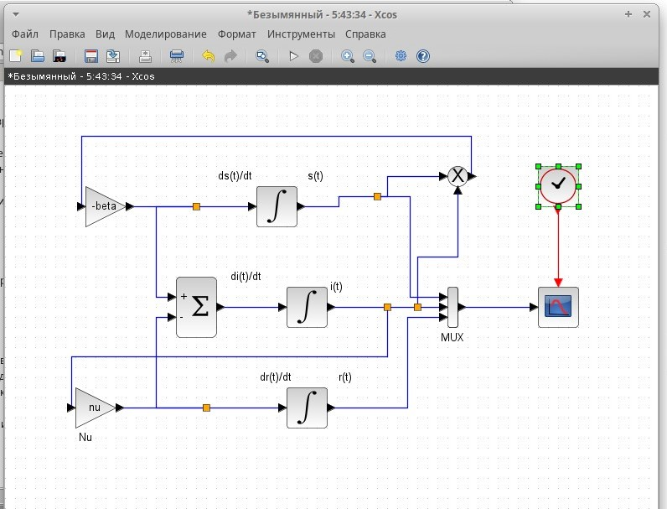
Рис. 1: Итоговый вид схемы

4.2 Демонстрация результатов с разными параметрами
При запуске симуляции рисуется график распространения эпидемии (рис. 2).
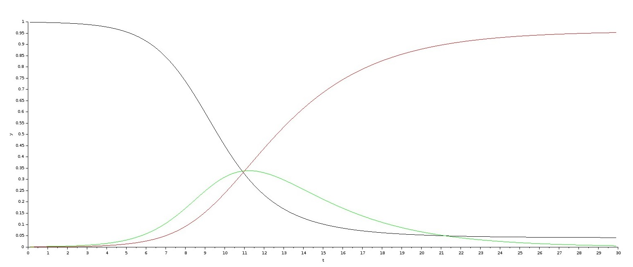
Рис. 2: График распространения эпидемии
Модель демонстрирует масштабную эпидемию, где доля восприимчивых особей быстро снижается, достигая низкого уровня, а доля инфицированных сначала увеличивается, достигает пика, а затем уменьшается. Доля выздоровевших постепенно увеличивается и стабилизируется на высоком уровне, указывая на формирование устойчивого иммунитета в популяции. Высокая скорость заражения и относительно низкая скорость выздоровления способствуют быстрому распространению инфекции, что приводит к тому, что большая часть популяции переболевает. Базовый репродуктивный индекс
$$R_{0}≈3.33$$
подтверждает, что эпидемия будет быстро распространяться, поскольку каждый инфицированный заражает в среднем более трех новых людей.
Ниже переведены графики распространения эпидемии с различными параметрами (рис. 3 - 5).
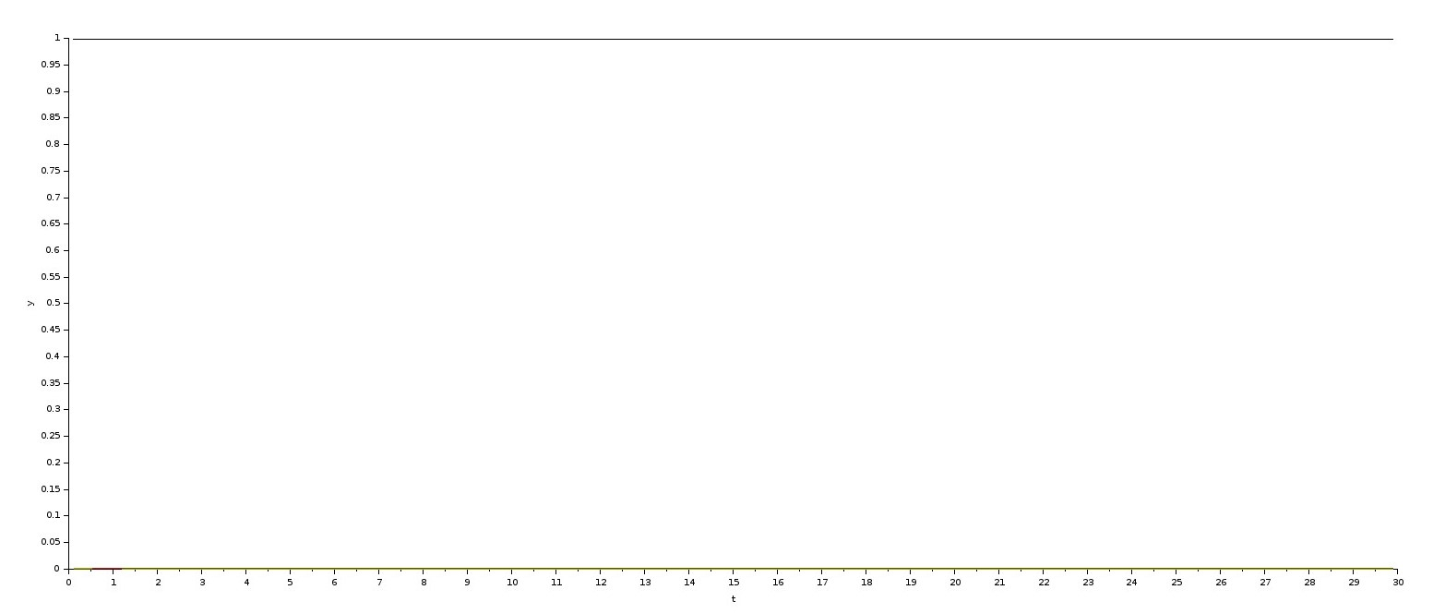
Рис. 3: График распространения эпидемии с параметрами: $β=0.3,γ=1$
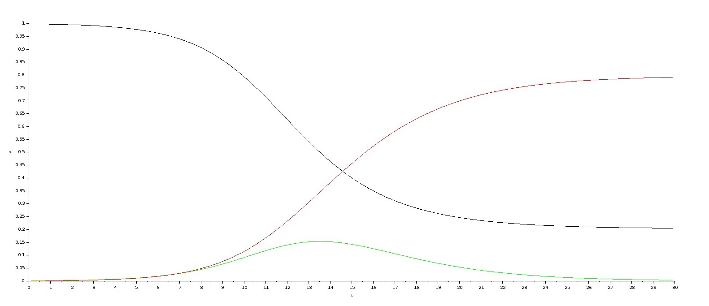
Рис. 4: График распространения эпидемии с параметрами: $β=1,γ=0.5$
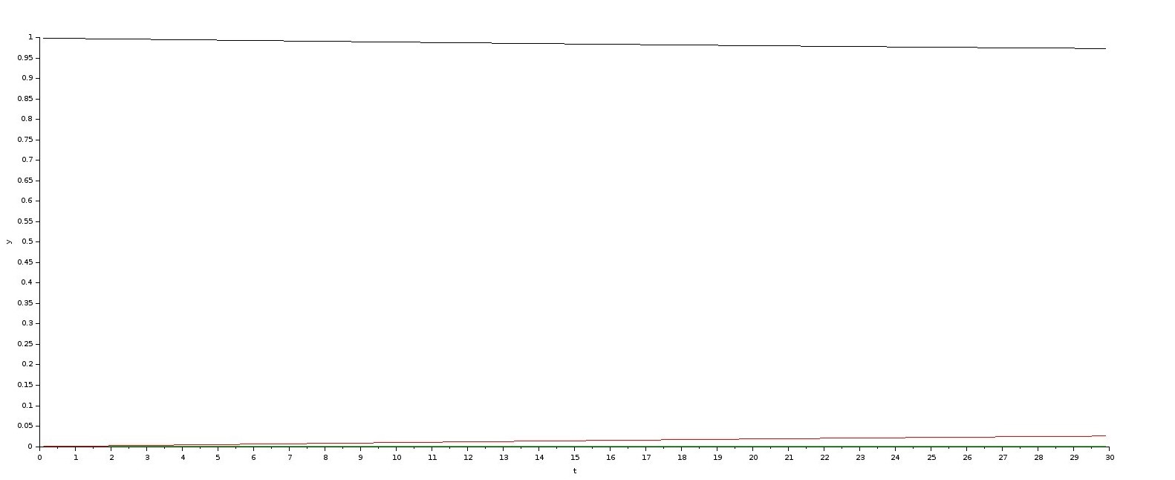
Рис. 5: График распространения эпидемии с параметрами: $β=1,γ=1$

4.3 Влияние изменений параметров на динамику
Для наглядного представления влияния изменения параметров на динамику эпидемии, проведем симуляции с различными значениями скорости заражения и скорости выздоровления (табл. 1).
Таблица 1: Результаты симуляции с различными параметрами
Параметр $β$ | Параметр $ν$ | $R_{0}$ | Пик заболеваемости | Время достижения пика | Итоговая доля переболевших
0.3 | 1 | 0.3 | - | - | 0
1 | 0.3 | 3.33 | $≈0.34$ | $≈10.5$ | $≈0.95$
1 | 1 | 1 | - | - | -
1 | 0.5 | 2 | $≈0.14$ | $≈13.5$ | $≈0.78$
Результаты симуляции показывают, что уменьшение скорости заражения и увеличение скорости выздоровления приводят к снижению пика заболеваемости и уменьшению итоговой доли переболевших.

5 Расширения и ограничения SIR-модели

5.1 Расширения модели
SIR-модель может быть расширена для учета дополнительных факторов, что позволяет лучше описывать реальные сценарии распространения инфекций. Например, SIRS-модель включает возможность возврата особей из группы выздоровевших обратно в группу восприимчивых, что актуально для заболеваний с непостоянным иммунитетом. Эта модель используется для анализа заболеваний, где возможен повторный заражение, таких как некоторые вирусные инфекции.
SEIR-модель вводит дополнительную группу — Exposed (E), представляющую особей в инкубационном периоде, что позволяет более точно описывать динамику заболеваний с длительным инкубационным периодом, как, например, COVID-19. Кроме того, расширенные модели могут учитывать смертность и рождаемость в популяции, что важно для долгосрочного прогнозирования и анализа демографических тенденций. Учет вакцинации также возможен, что позволяет анализировать ее влияние на динамику эпидемии и определять пороги вакцинации для предотвращения эпидемий.

5.2 Ограничения модели
Однако SIR-модель имеет ограничения. Она предполагает однородность популяции, что не учитывает различия в поведении и иммунитете. Модель также не учитывает пространственную структуру популяции и различия в плотности населения, что может существенно влиять на распространение инфекции. Кроме того, SIR-модель не может адекватно описывать сложные социальные взаимодействия, такие как поведение людей в разных условиях, что влияет на скорость заражения. В связи с этими ограничениями SIR-модель следует использовать с осторожностью и в сочетании с другими методами анализа и экспертными знаниями.

6 Заключение
SIR-модель является важным инструментом для понимания динамики эпидемий и анализа влияния ключевых параметров на распространение заболеваний. Параметры модели, такие как базовый индекс репродукции ($R_{0}$), скорость заражения и выздоровления, играют ключевую роль в определении масштаба и скорости распространения заболевания. В ходе работы были выявлены основные принципы модели, а также проведен анализ её возможностей для планирования мер контроля.
В перспективе использования модели важно развивать более сложные модели, которые учитывают дополнительные факторы, такие как пространственная структура, социальные взаимодействия и инкубационный период, для более точного прогнозирования. Эти модели могут быть использованы для планирования мер контроля и оптимизации распределения ресурсов здравоохранения, что особенно важно в условиях ограниченности ресурсов. Дальнейшие исследования и развитие SIR-модели будут направлены на учет этих дополнительных факторов и повышение точности прогнозирования эпидемий.

Список литературы
[1] Контагиозность. // Большая российская энциклопедия : электронная версия. – URL: https://bigenc.ru/c/kontagioznost-c3a8d8 (дата обращения: 17.03.2025).
[2] Martcheva, M. An Introduction to Mathematical Epidemiology. Springer, 2015.
[3] Kermack, W. O., and A. G. McKendrick. “A Contribution to the Mathematical Theory of Epidemics.” Proceedings of the Royal Society of London. Series A, Containing Papers of a Mathematical or Physical Character 115.772 (1927): 700-721.
[4] Anderson, R. M., and R. M. May. Infectious Diseases of Humans: Dynamics and Control. Oxford University Press, 1991.
[5] WHO (World Health Organization). URL: https://www.who.int/ru/news-room/fact-sheets/detail/global-health-risks
[6] Вирулентность. – URL: https://www.booksite.ru/fulltext/1/001/008/005/285.htm (дата обращения: 19.03.2025).

